**Escenario 1:** Menú principal sin interacciones adicionales

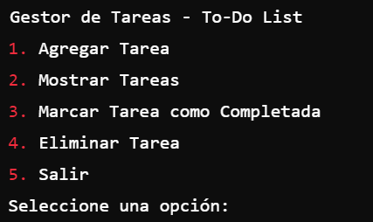

**Escenario 2:** Opción "Agregar Tarea"

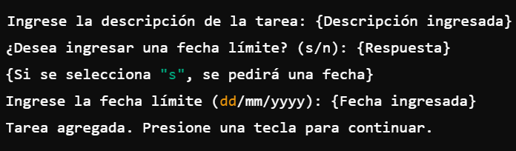

Posibles errores al agregar fecha:



**Escenario 3:** Opción "Mostrar Tareas" (sin tareas)

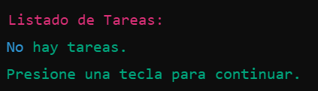

**Escenario 4:** Opción "Mostrar Tareas" (con tareas)

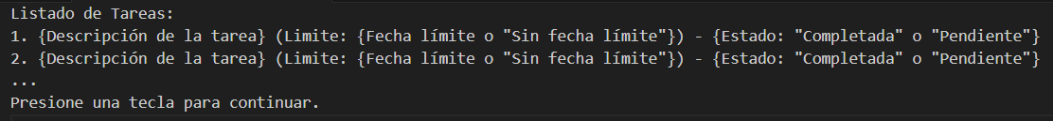

**Escenario 5:** Opción "Marcar Tarea como Completada"

Si hay tareas:



Errores posibles:



**Escenario 6:** Opción "Eliminar Tarea"

Si hay tareas:

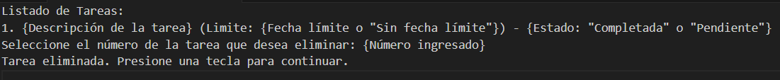

Errores posibles:



**Escenario 7:** Opción no válida en el menú



**Escenario 8:** Opción "Salir"

